LỄ BẾ GIẢNG NĂM HỌC 2020 - 2021
Sáng ngày 16/8/2021 trường THCS TT Trâu Quỳ tổ chức lễ bế giảng năm học 2020 – 2021. Lễ bế giảng là thời điểm thầy và trò nhà trường cùng nhau nhìn lại những kết quả đã đạt được trong năm học qua, một năm học đặc biệt tiếp nối trong điều kiện 2 lần học sinh phải tạm dừng đến trường nhưng không dừng việc học. Vượt qua khó khăn, tập thể các thầy cô giáo và các em học sinh đã gặt hái được những thành quả đáng trân trọng. Đặc biệt hơn nữa lễ bế giảng trường THCS TT Trâu Quỳ được tổ chức bằng hình thức trực tuyến qua Zoom Meeting.
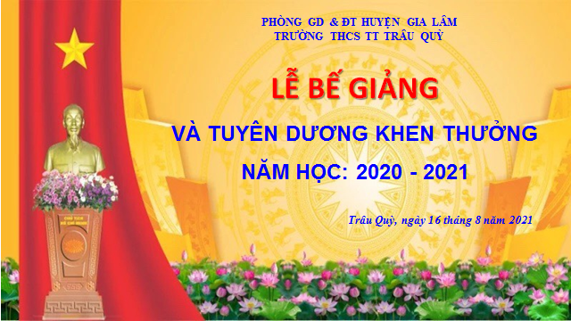 Tham dự Lễ bế giảng có sự hiện diện của các vị đại biểu khách quý, Trưởng ban đại diện CMHS nhà trường và đại diện CMHS các lớp cùng toàn thể các thầy cô giáo và các em học sinh do diễn biến dịch bệnh Covid-19 không thể đến trường, mà đều được tham dự qua màn hình trực tuyến của nền tảng Zoom Meeting
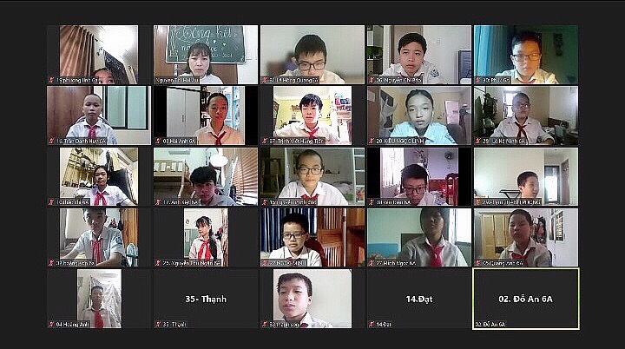
Năm học 2020– 2021 là một năm học thật đặc biệt do ảnh hưởng của dịch bệnh Covid 19. Nên năm học này bị gián đoạn nhiều lần, các con vừa trải qua kì thi kiểm tra định kì khác hẳn với mọi năm. Đây là năm học đầu tiên và cũng hi vọng là năm học cuối cùng có buổi “Lễ tổng kết” như thế này.
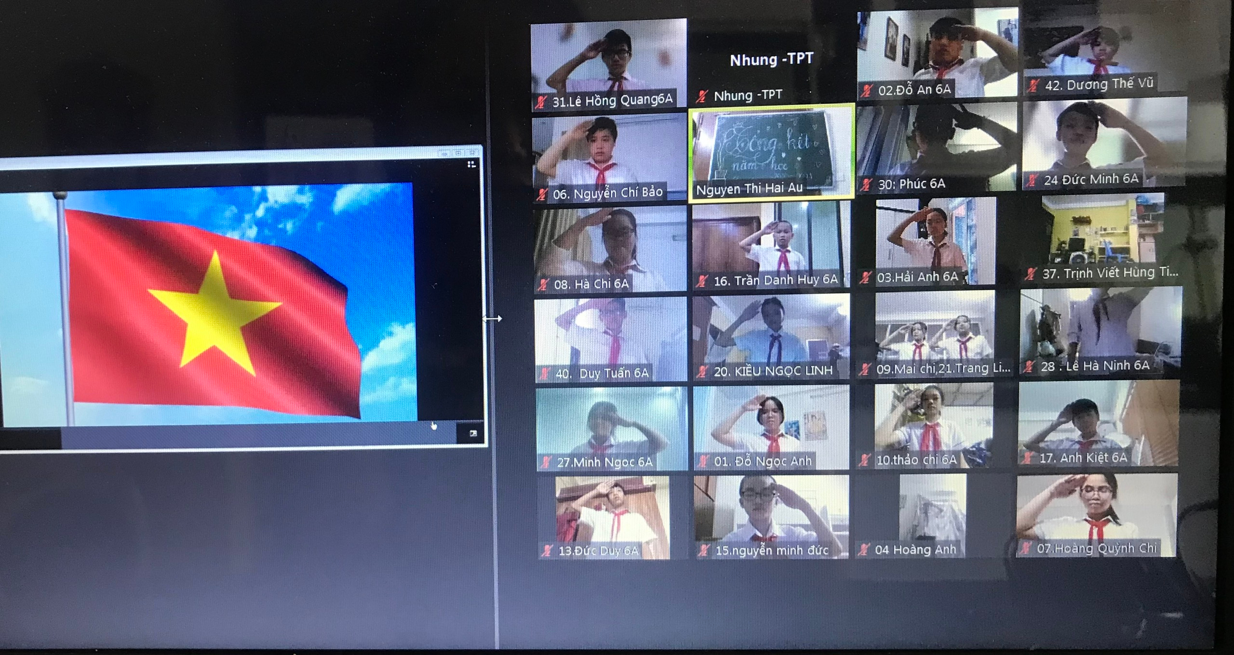
Không khí buổi lễ chào cờ
Tại buổi lễ Cô Đỗ Thị Hải Yến – Bí thư chi bộ - Hiệu trưởng nhà trường đã tổng kết, đánh giá hoạt động của nhà trường trong năm học vừa qua.

Cô giáo: Đỗ Thị Hải Yến- Bí thư cho bộ- Hiệu trưởng nhà trường
Qua những hình ảnh, những con số ấn tượng trên màn hình cùng với những lời tổng kết ngắn gọn, sâu sắc, bản báo cáo tổng kết khắc họa nổi bật những nhiệm vụ trọng tâm mà trường THCS TT Trâu Quỳ đã làm tốt trong năm học vừa qua: chủ động khắc phục mọi khó khăn trong công tác giảng dạy- học tập- kiểm tra đánh giá do tình hình dịch bệnh Covid-19, tích cực đổi mới dạy- học, nội dung giảng dạy, kiểm tra- đánh giá và trải nghiệm sáng tạo các hoạt động giáo dục trong bối cảnh mới. Có thể nói, năm học 2020-2021 đã diễn ra với rất nhiều khó khăn phức tạp của dịch bệnh nhưng mà trường THCS TT Trâu Quỳ đã đạt hầu hết các chỉ tiêu đề ra, hoàn thành xuất sắc nhiệm vụ năm học 2020-2021.
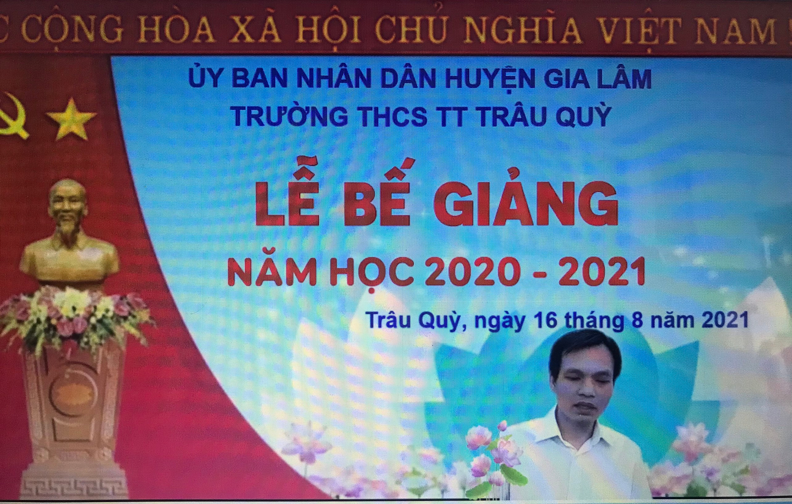
Thầy giáo: Hoàng Văn Khuê- Phó hiệu trưởng nhà trường
Sau báo cáo tổng kết năm học là phần mà học sinh luôn mong đợi nhất: vinh danh những tập thể và các cá nhân có thành tích xuất sắc trong năm học 2020-2021. Các quyết định được khen thưởng được đọc lên đã ghi nhận năng lực và nỗ lực rất lớn của các tập thể và cá nhân được vinh danh trong năm học.
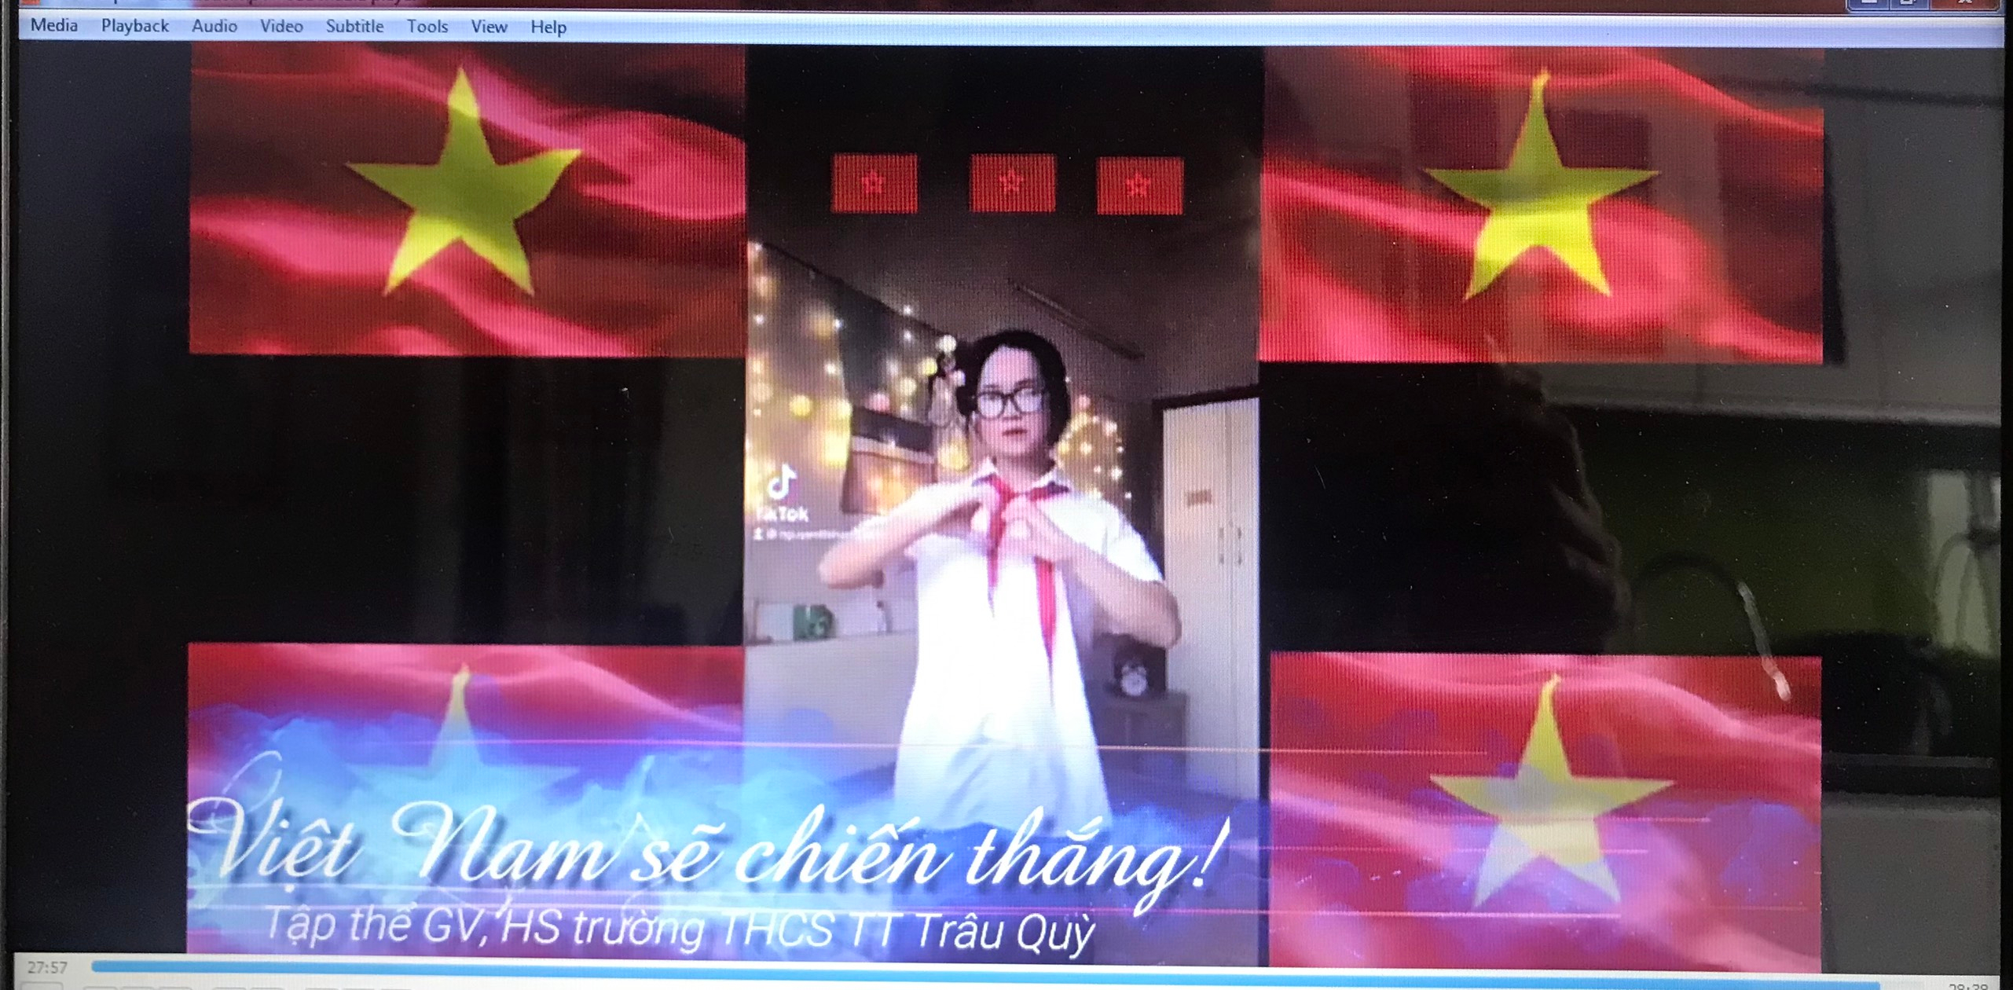
Buổi Lễ khép lại trong cảm xúc trang trọng và lưu luyến đặc biệt. Vì đại dịch Covid 19, Không có sân khấu sôi động, không có những cái ôm tạm biệt trong vòng tay yêu thương của các thầy cô, bè bạn như thường thấy. Nên cảm xúc dành cho mái trường lại càng đong đầy, lưu luyến và xúc động, bồi hồi. Một năm học đặc biệt đã chính thức khép lại. Thầy và trò đã cùng nhau vượt qua những khó khăn, thử thách, đã hoàn thành xuất sắc nhiệm vụ.

